中国石油大学（北京）2024-2025学年春季学期

《数字逻辑》实验报告

题目 | 触发器实验
得分

班级： 计算机类24—6班
学号： 2024015829
姓名： 李健豪

实验三：触发器
一、实验目的
①理解和掌握基本RS触发器实现复位、置位和保持0/1状态的原理。
②理解时钟控制D触发器的工作原理。
③掌握边沿D触发器的工作原理。
④掌握触发器间的转换方法。
二、实验内容
1、使用仿真软件Logisim Gates模块库设计基本RS触发器
选用Logisim Gates模块库的与非门，设计基本 RS 触发器。输出端接电平显示发光二级管，改变输入端口的逻辑值，记录输出逻辑状态，列出真值表，写出输出 Q^{n+1} 的表达式。
2、选用Logisim Gates模块库的与非门，设计时钟控制D触发器。选用数字逻辑扩展板上相应元器件，输入端接电平开关输出插口，输出端接电平显示发光二级管。改变电平开关置位，记录输出逻辑状态，列出真值表，写出次态方程。实验过程中，改变输入 D 的逻辑值，观察输出端 Q 的变化。
3、选用Logisim Gates模块库的与非门，设计边沿D触发器。选用数字逻辑扩展板上相应元器件，输入端接电平开关输出插口，输出端接电平显示发光二级管。改变电平开关置位，记录输出逻辑状态，列出真值表，写出次态方程。实验过程中，改变输入 D 的逻辑值，观察输出端 Q 的变化。
4、调用7476集成JK触发器，观测其功能表。
5、使用仿真软件Logisim 模块库D触发器7474和J-K触发器7476进行触发器转换设计，实现JK触发器与D触发器相互转换的逻辑电路。
三、针对每一个实验按如下步骤撰写实验报告
- 实验目的
- 阐述实验内容；
- 实验资源：说明使用Logisim软件的资源和逻辑门名称；
- 实验过程：设计逻辑电路，列些逻辑激励函数表达式、触发器功能表、次态变量卡诺图和特征方程，并截屏给出逻辑电路运行结果；
- 实验结论：给出仿真实验结论；
- 实验体会：描述实验过程所遇问题，说明解决问题的方法。

- 具体实验
- 使用仿真软件Logisim Gates模块库设计基本RS触发器
1.1实验目的
尝试使用仿真软件Logisim Gates模块库设计基本RS触发器.
理解和掌握基本RS触发器实现复位、置位和保持0/1状态的原理
1.2阐述实验内容
选用Logisim Gates模块库的与非门，设计基本 RS 触发器。输出端接电平显示发光二级管，改变输入端口的逻辑值，记录输出逻辑状态，列出真值表，写出输出 Q^{n+1} 的表达式。
1.3实验资源
选用Logisim Gates模块库的与非门
1.4实验过程
选用Logisim Gates模块库的与非门，设计基本 RS 触发器。输出端接电平显示发光二级管，改变输入端口的逻辑值，记录输出逻辑状态，列出真值表，写出输出 Q^{n+1} 的表达式。

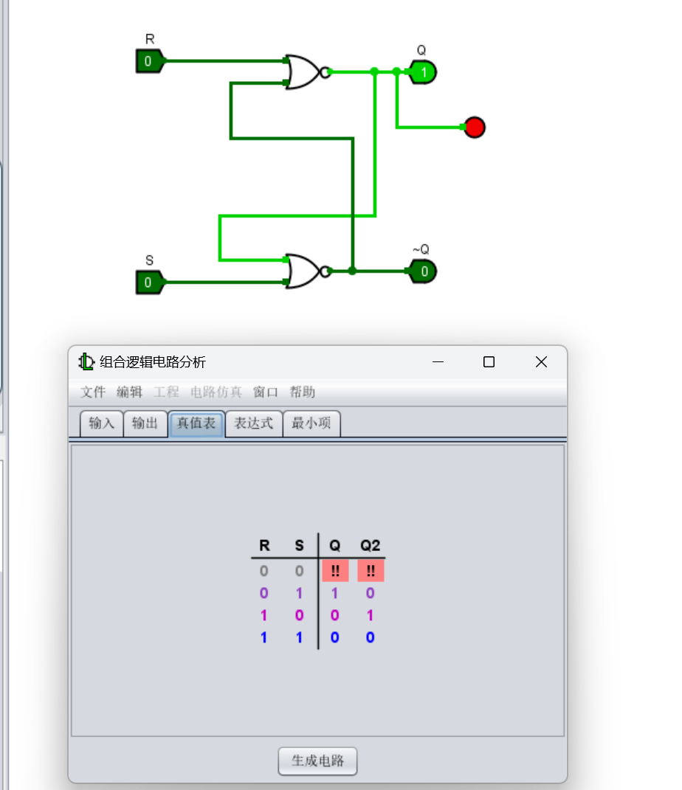
1.5实验结论：
电路与理想情况运行一致，模拟比较成功。
1.6实验体会：
一开始没有理解到题目的意思，导致图画错，后面改正了。
2、选用Logisim Gates模块库的与非门，设计时钟控制D触发器。
2.1实验目的
理解时钟控制D触发器的工作原理
2.2阐述实验内容
选用Logisim Gates模块库的与非门，设计时钟控制D触发器。选用数字逻辑扩展板上相应元器件，输入端接电平开关输出插口，输出端接电平显示发光二级管。改变电平开关置位，记录输出逻辑状态，列出真值表，写出次态方程。实验过程中，改变输入 D 的逻辑值，观察输出端 Q 的变化。
2.3实验资源
与非门
2.4实验过程
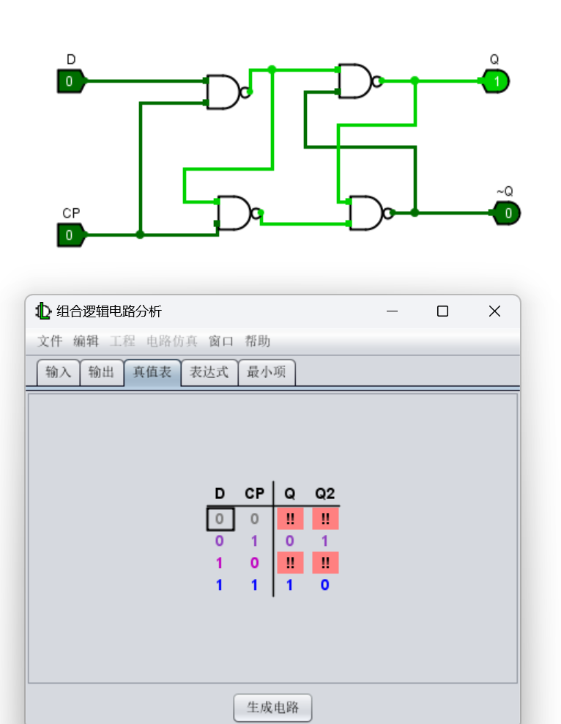
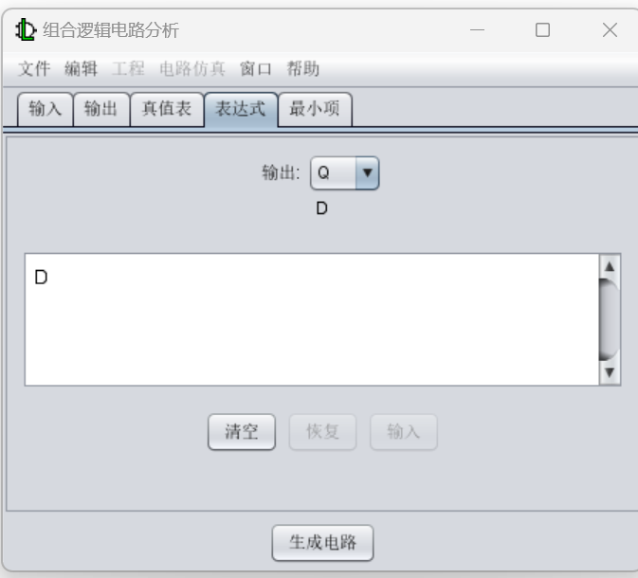
2.5实验结论
模拟结果与实际一致，模拟成功。
2.6实验体会
通过做实验，我更加理解了时钟控制D触发器的结构和工作原理
3、选用Logisim Gates模块库的与非门，设计边沿D触发器。
3.1实验目的
掌握边沿D触发器的工作原理
3.2阐述实验内容
选用Logisim Gates模块库的与非门，设计边沿D触发器
3.3实验资源
与非门
3.4实验过程
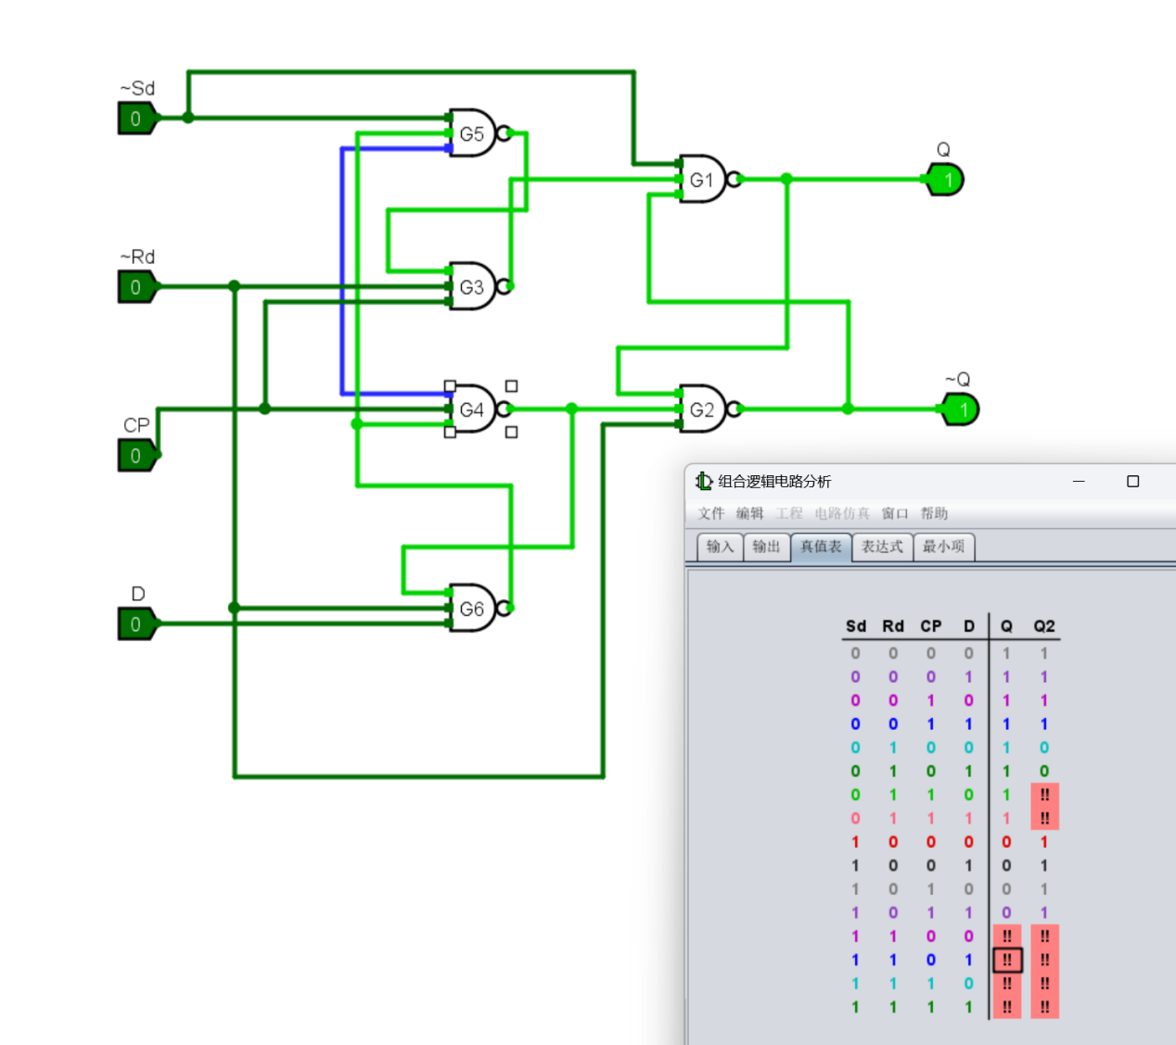

3.5实验结论
实验正常
3.6实验体会
线路太复杂了，老是连错，结果也一直不对。
4、调用7476集成JK触发器，观测其功能表。
4.1实验目的
了解JK触发器构成和功能。
4.2阐述实验内容
调用7476集成JK触发器，观测其功能表
4.3实验资源
7476集成JK触发器
4.4实验过程
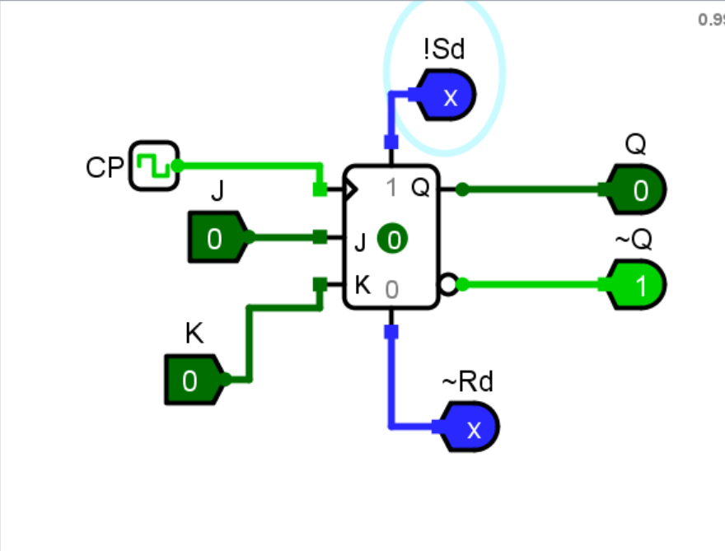
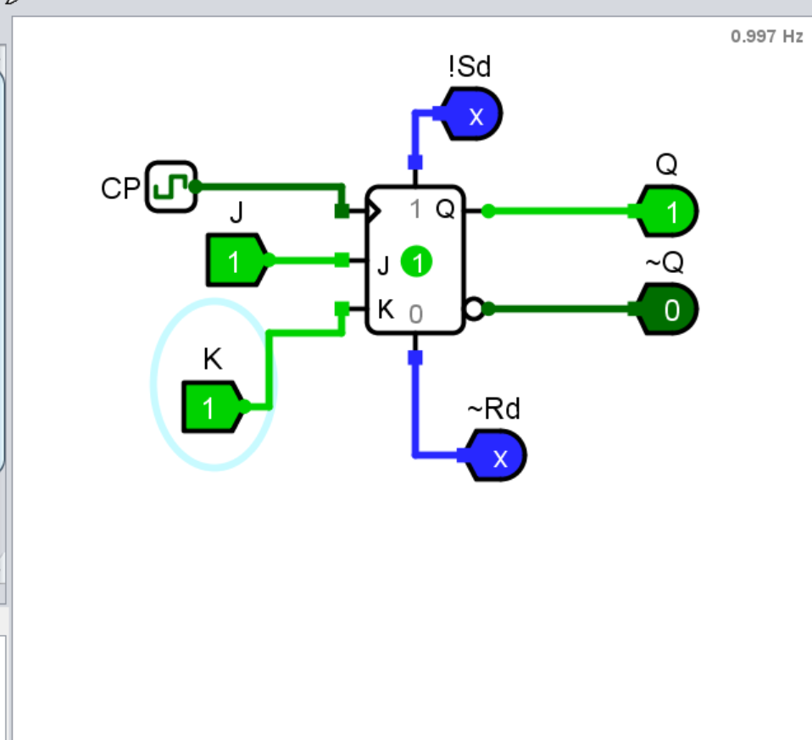

4.5实验结论
实验结果和实际一致，仿真效果较好。
4.6实验体会
一开始找集成JK触发器找了很久，纠结了一下每个管脚该怎么命名。
5、使用仿真软件Logisim 模块库D触发器7474和J-K触发器7476进行触发器转换设计，实现JK触发器与D触发器相互转换的逻辑电路。
5.1实验目的
掌握触发器间的转换方法。
5.2阐述实验内容
使用仿真软件Logisim 模块库D触发器7474和J-K触发器7476进行触发器转换设计，实现JK触发器与D触发器相互转换的逻辑电路
5.3实验资源
D触发器7474、J-K触发器7476
5.4实验过程
（1）D转JK
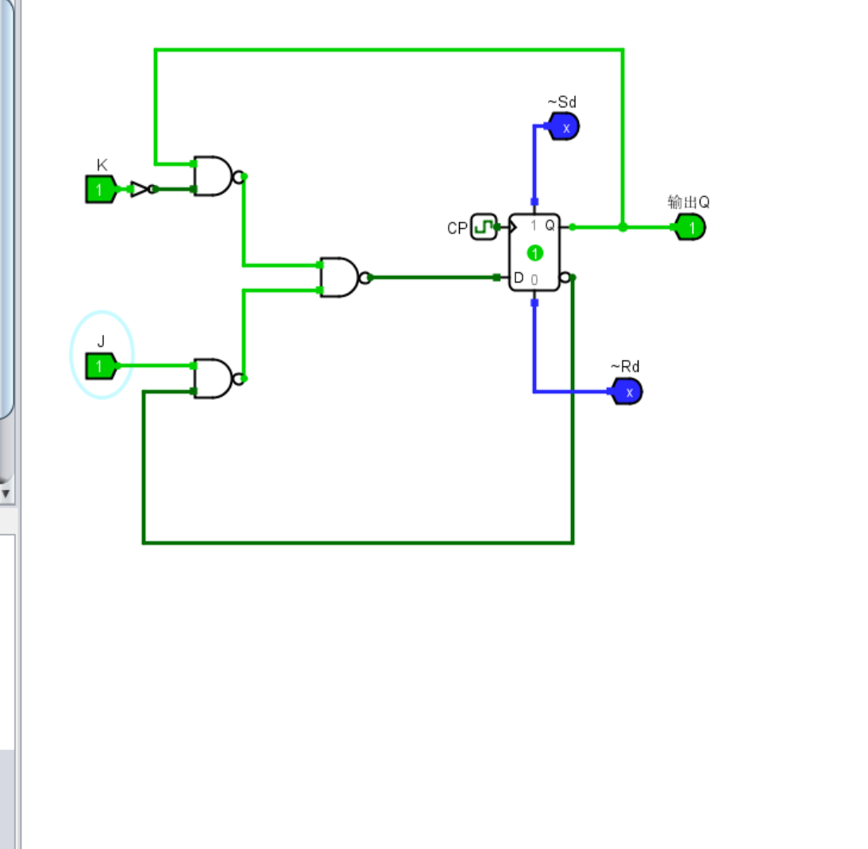
- JK转D
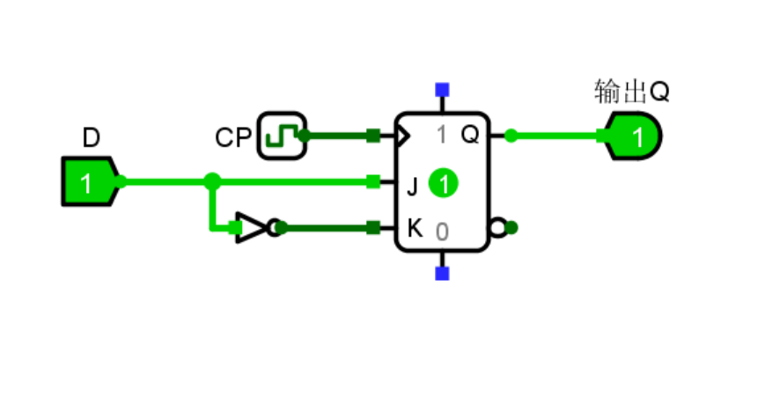
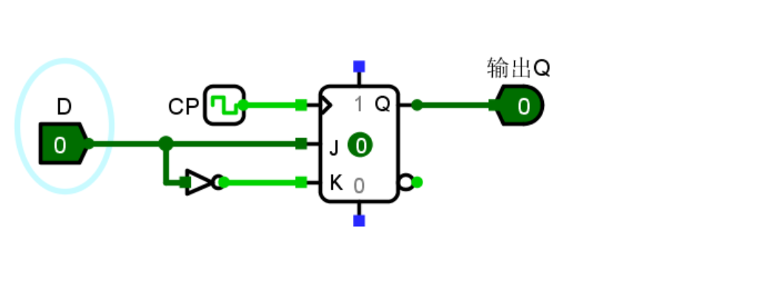
5.5实验结论
本次模拟结果与实际一致，完成度较高。
5.6实验体会
不知道怎么用电路分析的功能时Q有问题自己实验的结果Q又没有问题。截图时不知道怎么截好，激励方程也手搓了。

